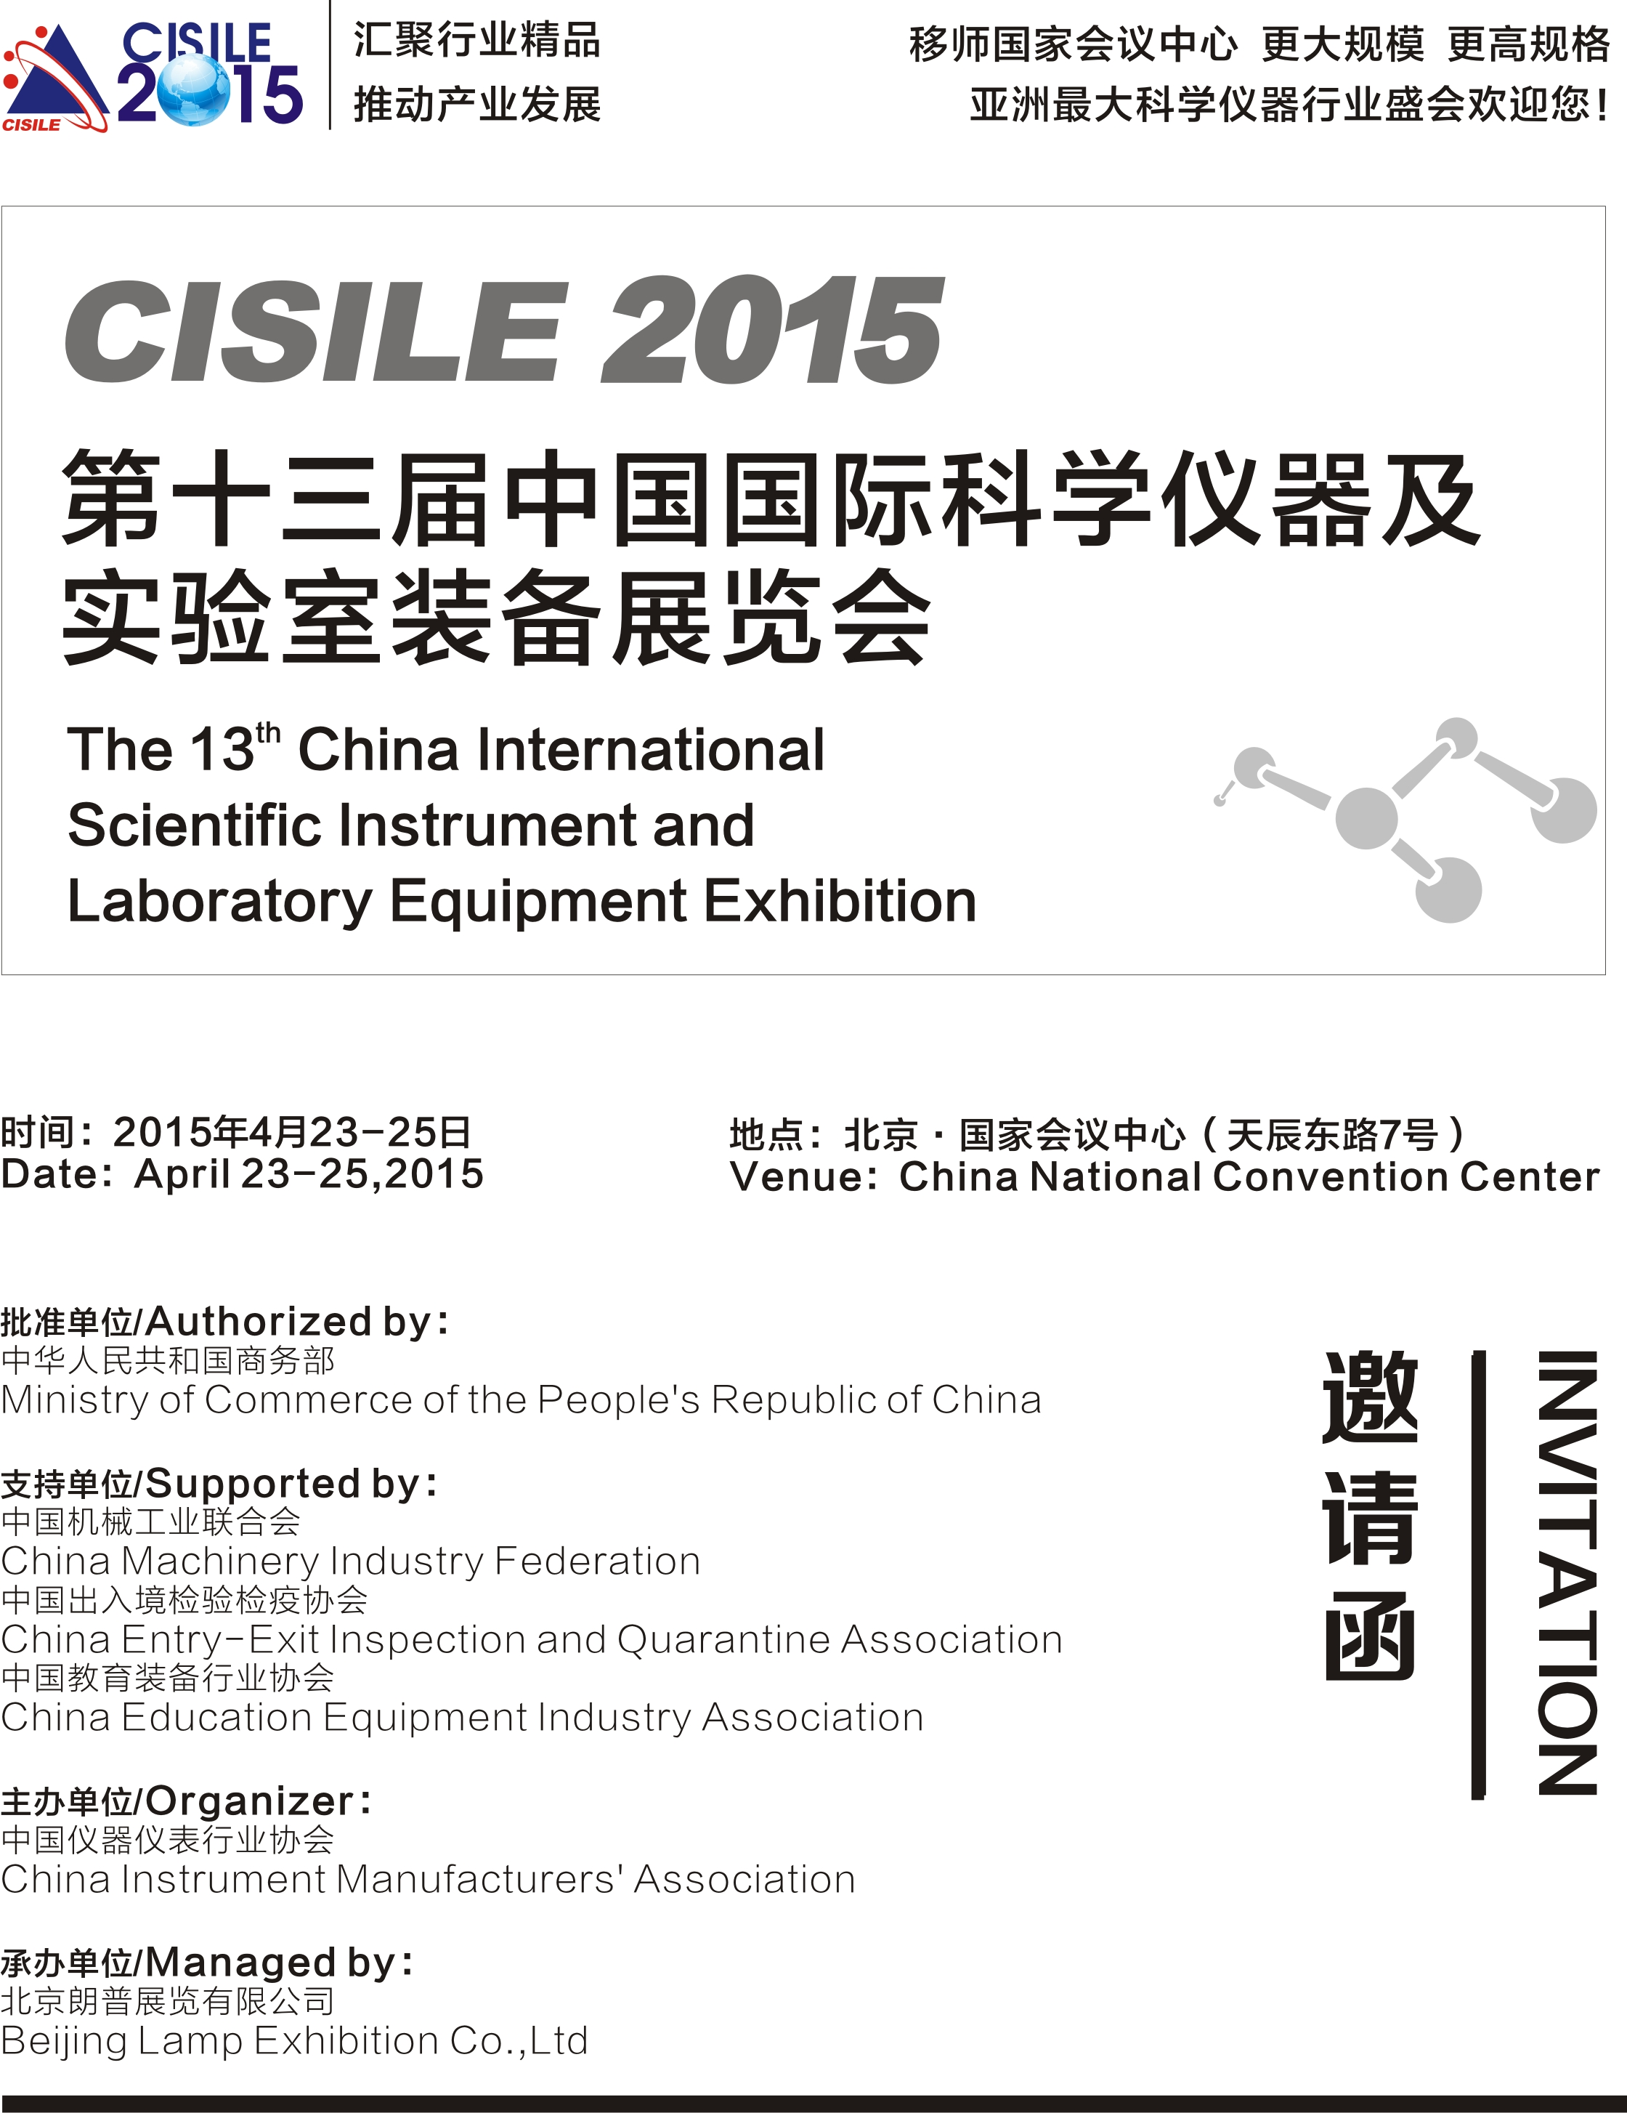
To： From： 周亮18610951918

- 展会概况
中国国际科学仪器及实验室装备展览会（CISILE），由中国仪器仪表行业协会主办，北京朗普展览有限公司承办，并得到了中国机械工业联合会、中国出入境检验检疫协会、中国教育装备行业协会等行业机构的大力支持。展览会旨在加强行业应用和国际交流、科学仪器的成果转化，推动我国科学仪器的产业化、现代化发展。目前成为我国科学仪器领域规模最大、水平最高的国际化专业展会，2014年被成功列为商务部引导和支持展会之一。
上届展会展览面积达25000平米，参展企业近700家，吸引了来自中国大陆、台湾、香港、澳门以及美国、德国、法国、日本、印度、新加坡、俄罗斯、芬兰、英国、荷兰、韩国、西班牙等30多个国家和地区的众多知名企业的积极参与，赛默飞世尔、岛津、赛多利斯、瑞士万通、聚光科技、海能仪器、时代集团、上海爱斯佩克、上海仪电、宁波永新光学等企业悉数参展，集中展示了分析仪器、实验室仪器及装备、光学仪器、生化仪器、试验仪器、力学性能测试仪器、行业专用仪器、配件、耗材等领域的新产品和新技术。在为期三天的时间里共计有23123人次参观了本届展会。
第十三届中国国际科学仪器及实验室装备展览会（CISILE 2015）将于2015年4月23—25日移师北京·国家会议中心（天辰东路7号）举行，国家会议中心是目前亚洲最大的会议中心，坐落在北京奥林匹克公园中心区内，紧邻鸟巢和水立方，交通便利，配套设施先进、齐全，可以更大限度地满足展商和观众的各种需求。届时主办方还将安排更加丰富的学术交流、成果展示、商务推介以及应用体验等活动，以促进业内“产、学、研、用”的交叉融合和有效对接。作为亚洲地区专业化较强、国际化程度较高的科学仪器展示交流平台，我们将继续努力，以“高规格、高水平、高回报率”作为办展目标，服务业内企业，助力企业快速发展。
- CISILE 优势
- 国际化优势：CISILE 2014吸引了来自30多个国家和地区的100多家国际企业参展，展出面积占总面积的22%，国际观众到会参观交流也很踊跃，其中仅印度、印尼、韩国、日本、新加坡、希腊和埃及等国家和地区的参观采购团成员就近500人。CISILE已经成为科学仪器行业的国际化采购交易平台。
- 品牌化优势：CISILE历经十多年发展，已经深受业界同仁的认可和赞扬，具有较高的知名度和影响力。众多行业内知名企业将CISILE作为其新产品、新技术发布会的首选平台，而自主创新奖评选活动也成为了国产科学仪器发展水平的助推器和风向标。
- 行业聚集优势：CISILE无论是参展商和专业观众的数量，还是展出产品的覆盖面、技术的先进性，在国内、国际科学仪器行业展会中，都是雄踞前列。参展商和专业观众的数量每年都保持在8%~15%左右的增长速度。CISILE强大的行业聚集优势，使其成为了生产商和采购商日趋青睐的交易、合作平台。
- 同期活动
1.CISILE自主创新奖评选活动：设置该奖项主要是对自主创新的优秀国产科学仪器生产企业给以表彰，以促进我国国产科学仪器的发展及自主研发能力水平的提升。CISILE 2014沿袭了历来注重和鼓励自主创新、积极推动国产科学仪器发展的办展理念，自 2006年以来，已连续举办了九届自主创新奖评选活动，CISILE2014共评出自主创新金奖6项、银奖4项。
2.中国科学仪器及实验室技术高峰论坛：邀请两院院士，知名专家作精彩发言，得到相关部委、科研院所、龙头企业的支持与协助。活动内容丰富，议题广泛，涉及食品安全检测、材料检测、药物纯化、仪器零部件、试验机等众多议题。
3.“科学仪器走进百姓生活”活动：将从参展企业中精选与百姓生活息息相关的仪器产品，包括水质检测、牛奶饮料检测、食药检测、重金属检测、珠宝玉石检测等，给予观众一个观摩与体验的平台。
4.新产品新技术年度发布会：为参展企业搭建年度发布平台，邀请专业观众、仪器用户、新闻媒体参加，协助企业进行新产品新技术发布。上届展会共有14家企业参与了此活动，受到了业内人士及广大用户的高度关注。
- 日程安排
布展时间：2015年4月21-22日 | 颁奖联谊会：2015年4月23日18:00
展出时间：2015年4月23-25日 | 撤展时间：2015年4月25日下午16:00
- 展出地点
北京·国家会议中心（北京市朝阳区奥林匹克公园天辰东路7号）
- 展品范围
- 分析测试仪器 | - 计量仪器
- 光学仪器及设备、电子光学仪器 | - 电工测量仪表
- 实验室仪器、设备及耗材 | - 化学试剂和标准物质
- 生化、生命科学及微生物检测仪器 | - 行业专用仪器
- 材料力学性能试验设备、无损检测仪器 | - 软件、实验室信息管理系统等
- 环境监测仪器 | - 仪器配件及零部件
- 参展事项
- 展位收费：
展位类型 | 标准展位（3m×3m） | 角标准展（3m×3m） | 光地（36m²起订）
A区 | 16000元/个 | 18000元/个 | 1600元/m²
B区 | 10800元/个 | 12000元/个 | 1080元/m²
C区 | 8800元/个 | 9800元/个 | 880元/m²
国外企业 | 3500美元/个 | 3800美元/个 | 350美元/m²
注：A.标准展位配备：中英文楣板（宽度25cm）、日光灯两盏、隔板（高度250cm，可
用高度246cm）、洽谈桌一张、椅子两把、可容400W/220V电源插座一个及地毯；
B.订光地的展商自行负责展位布置的所需费用（详见参展商手册）。
- 会务费：500元/人，包括精美纪念品、创新奖颁奖及联谊会、午餐、饮料。
- 会刊广告：
封 面 | 封 二 | 封 三 | 封 底 | 彩色内页 | 黑白内页
18000元 | 10000元 | 8000元 | 12000元 | 5000元/版 | 3000元/版
注：会刊版面规格（140mm×210mm）、进口铜版纸、四色精印，已订会刊广告的展商，
须于3月15日前将广告菲林邮寄至展览会办公室。
- 其他广告：
参观券 | 请柬 | 升空球 | 胸 牌 | 手提袋
5000元/万张 | 6000元/万张 | 15000元/个 | 20000元 | 8000元/千个
- 赞助项目：资料袋、胸牌及挂带、礼品等，详情请与展览会办公室联系。
- 展商技术交流会：（第一小时）6000元/场，每增加一小时加收1000元，生产企业及科研单位可申请举办，主题自定。技术交流会提供的设施：50-100人左右会议室、投影仪、屏幕、讲台、椅子、音响、纸、笔、饮用水。
- 观众组织
- 国内重点邀请对象:
  - 国家及各省市科研院所、大专院校、重点实验室；
  - 国家及各省市科技、教育、卫生、质检、环保、农业等主管部门及行业组织；
  - 政府采购部门及各省市招标单位；
  - 石化、制药、医疗、食品、汽车、机械、冶金、军工、航天等工矿企业；
  - 全国各省市经销代理商。
- 国际重点邀请对象：
  - 各国大使馆、领事馆、国外代表处、外企驻京机构；
  - 印度、印尼、韩国、日本、德国、新加坡等国家参观团；
  - 亚洲部分国家仪器用户单位。
- 参展流程
1.参展单位详细填写好《参展合同表》并加盖公章，邮寄或传真至010－68539126；
2.报名后，参展单位必须在10日内将参展费用汇入展览会办公室指定帐户；
3.展位安排以“先付款，先安排”为原则进行；展览会办公室将保留对所有展位统一协调的权利，厂商如未按规定时间付款，展览会办公室将视作自动放弃，取消参展申请，展位不予保留；
4.参展单位无权将其展台租或转让给第三方，无权用任何方式为非参展单位在会场宣传；
5.会务接待、住宿、展品运输等详见《参展商手册》，《参展商手册》将于展会开幕前一个月快递至参展单位或在大会官方网站上下载。
- 展览会办公室
中国仪器仪表行业协会
地址：北京市西城区月坛南街26号院 邮编：100825
联系人：欧阳良 张强
电话：010－68596440 010-68584723 传真：010－68539126
E-mail：ouyangl@cima.org.cn zhangq@cima.org.cn
Http：//www.cima.org.cn

